11 класс Русский язык Тема 2 Урок 2 Словосочетание
Тема. Словосочетание как единица синтаксиса
Цель. Повторение сведений о словосочетании, его строении, синтаксических связях слов , их типах, средствах выражения.
1. Внимательно прочитайте теоретические сведения. Выучите.
Словосочетания - синтаксические единицы, из которых строится предложение. Словосочетанием называется синтаксическая единица, состоящая из двух или более самостоятельных слов, соединенных на основе подчинительной связи; это наименьший контекст, в котором проявляется лексическое значение слова и его грамматические свойства.
Основные признаки словосочетания:
1) Словосочетание могут составить только самостоятельные части речи. Так, в течение часа не является словосочетанием, это существительное с составным производным предлогом в течение, а предлог - служебная часть речи.
2) Есть главное и зависимое слово, которые соединены подчинительной связью. Например, осенью и зимой - два независимых слова, соединенных сочинительной связью, а не словосочетание.
3) Утверждение верно не является словосочетанием, это основа предложения, подлежащее и сказуемое.
По морфологической принадлежности словосочетания делятся на именные (главное слово - имя существительное, имя прилагательное, имя числительное, местоимение), глагольные (главное слово – глагол, причастие, деепричастие) и наречные (главное слово - наречие). Словосочетания с главным словом, выраженным местоимением, иногда называют местоименными (грубый некто).
Типы (виды) связи в словосочетаниях:
1) согласование - зависимое слово согласуется с главным, то есть ставится в ту же форму, что и главное (зависимое слово, информационных носителей, одиннадцатый класс);
2) управление - главное слово управляет зависимым, требует от него определенной формы (выбрать вариант, анализ текста, роман в стихах). При этом может использоваться предлог – тогда это предложное управление (роман в стихах). Или не используется предлог – тогда это беспредложное управление (выбрать вариант)
3) примыкание - зависимое слово примыкает к главному, связывается с ним только по смыслу (хорошо подготовлен; пытаться научить; дотянулся, привстав)
1.Запишите в тетради Четвёртое октября
Классная работа

Нормативное построение словосочетаний по типу согласования, управления. Синонимия словосочетаний.
Здравствуйте, уважаемые дети. Я очень опечалена тем, что вы не находите время делать
работы по русскому языку. Активизируйтесь, пожалуйста. Мы все живем в одинаковых
условиях.
Посмотрите, пожалуйста, на кластер.
Кластер

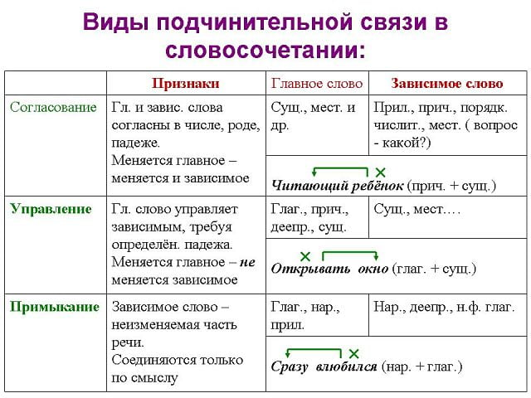

Это интересно! В словосочетании всегда одно слово главное, будто хозяин, другое ему подчиняется. Поэтому связь между словами подчинительная. Но слово-хозяин по-разному относится к своим подчиненным.
1) При согласовании. Главное слово добрый хозяин. Трудится вместе с подчиненным. «Я делаю, и ты делай так же», — как будто говорит оно.
2) При управлении. Хозяин требовательный, жесткий. Сам ничего не делает, но подчиненному приказывает: «делай, как я прикажу!
3) При примыкании. Хозяин ничего не требует от подчиненного, только просит: «Встань со мной рядом

Домашнее задание. 2. Выполните задания №1,2,3.
1. Откорректируйте предложения. Запишите правильно.
На окошке авиакассы мы обнаружили надпись: “Предъявляйте документ,
удостоверяющую личность”. 2. В компьютерной игре “Золотой телёнок” в титрах надпись “Граждане! Такси свободен!” 3.В меню кафе “Бульвар”: “Свежевыжатый сок из апельсин”. 4. В сотовом телефоне “Точка создание не выбрана”. 5. Поутру обои подруги отправились в институт, чтобы пересдать экзамен.

2. Образуйте словосочетания. Определите способ связи (управление, согласование,
примыкание).
Оплатить ( расходы), уплатить (проезд), добиться ( признание), рецензия (книга), отзыв
(роман), удостоиться ( внимание), обсуждать (статья), отчет (работа), обидеться (подруга), достоин (уважение).
Образец. Равнодушный человек (согласование); читать комиксы (беспредложное управление). Можно использовать сокращения: согл., беспр.упр., предл.упр., прим.
. Выборочное списывание. Выпиши номера
1. Возле леса,
2. хвойный лес,
3. лес шумит,
4. лес да поле,
5. в течение часа,
6. настольные часы,
7. часы приема,
8. часы остановились,
9. засушливое лето,
10. от засухи и зноя,
11. вследствие засухи,
12. следствие закончено,
13. виртуозно играть,
14. играю на компьютере,
15. во время игры.
Ответ:
- Объясни, почему не являются словосочетаниями остальные слова. Для этого выпиши номера сочетаний слов, которые
А) являются существительными с предлогом. Ответ:
Б) являются главными членами (основой) предложения. Ответ:
В) слова связаны сочинительной связью. Ответ:

3. Выборочное списывание. Выпиши номера словосочетаний:
1. Возле леса,
2. хвойный лес,
3. лес шумит,
4. лес да поле,
5. в течение часа,
6. настольные часы,
7. часы приема,
8. часы остановились,
9. засушливое лето,
10. от засухи и зноя,
11. вследствие засухи,
12. следствие закончено,
13. виртуозно играть,
14. играю на компьютере,
15. во время игры.
Ответ:
- Объясни, почему не являются словосочетаниями остальные слова. Для этого выпиши номера сочетаний слов, которые
А) являются существительными с предлогом. Ответ:
Б) являются главными членами (основой) предложения. Ответ:
В) слова связаны сочинительной связью. Ответ:

9. засушливое лето,
10. от засухи и зноя,
11. вследствие засухи,
12. следствие закончено,
13. виртуозно играть,
14. играю на компьютере,
15. во время игры.
Ответ:
- Объясни, почему не являются словосочетаниями остальные слова. Для этого выпиши номера сочетаний слов, которые
А) являются существительными с предлогом. Ответ:
Б) являются главными членами (основой) предложения. Ответ:
В) слова связаны сочинительной связью. Ответ
Или по учебнику упр. 375, 374 стр. 254
Спасибо за работу!

Задание 14. Укажите ошибочное утверждение
1) Словосочетание состоит только из самостоятельных частей речи;
2) В словосочетании есть главное и зависимое слово, которые соединены подчинительной связью;
3) Подлежащее и сказуемое являются словосочетанием;
4) Словосочетание – это синтаксическая единица
Задание 15. Запишите тип связи, который используется в словосочетании «поэзия Пушкина» в предложении «Поэзия Пушкина мудра».
Желаю успеха!

Задание 14. Укажите ошибочное утверждение
1) Словосочетание состоит только из самостоятельных частей речи;
2) В словосочетании есть главное и зависимое слово, которые соединены подчинительной связью;
3) Подлежащее и сказуемое являются словосочетанием;
4) Словосочетание – это синтаксическая единица
Задание 15. Запишите тип связи, который используется в словосочетании «поэзия Пушкина» в предложении «Поэзия Пушкина мудра».
Желаю успеха!
Лист контроля
11-А класс ____________________________________________________________
ФИО учащегося
15.10.2020 Русский язык
Тестовый опрос
(если пишите в тетради – вопросы переписывать не надо, пишем сразу ответы)
1. Ответ:
2. Ответ:
3. Ответ:
4. Ответ:
5. Ответ:
6. Ответ:
7. Ответ:
8. Ответ:
9. Ответ:
10. Ответ:
11. Ответ:
12. Ответ:
13. Ответ:
14. Ответ:
15. Ответ:
Спасибо за работу!

